《微机系统与接口实验》

键盘扫描及数码管显示实验
实 验 报 告

学 号：21173014
姓 名：曹冬颖
学 院：计算机科学与技术学院
专 业：计算机科学与技术
学 期：2019－2020（1）

- 实验目的
- 了解键盘扫描的基本原理。
- 掌握通过并行接口芯片对键盘进行扫描并在多位数码管显示数字的方法。
- 实验内容与方法
2.1 基础题目
编写程序：实现如下功能：初始时数码管无显示；第一次按下键盘时，在最右侧数码管显示对应的十六进制数字；以后每次按下键盘，则将当前显示的数字全部向左移动一位（最左侧的数字移除数码管），并将刚刚键入的数字显示在数码管的右侧。
方法：关闭实验箱电源，进行接线；编写实验程序，经编译、链接无误后装入系统；运行程序，观察实验现象。
  - 选做实验
编写程序，将所按键对应的数字（0~E）按要求显示在指定的数码管上：
1、 初始时，6位LED数码管上无显示；
2、 第一次键入的数字显示在最右端的数码管上；之后每次键入新数字， 其显示位置向左移动一位；（只显示最后键入的数字）；
3、 若当前显示的数字已处于数码管的最右端，此时再键入数字，其显示位置向左移动一位；（只显示最后键入的数字）；
4、 若当前显示的数字已经处于数码管的最左端，此时再键入数字，则将其显示在最左端的数码管上；之后键入的数字的显示位置逐次向右移动；
5、 如此往复，直至按下数字键F，程序退出

- 程序框图
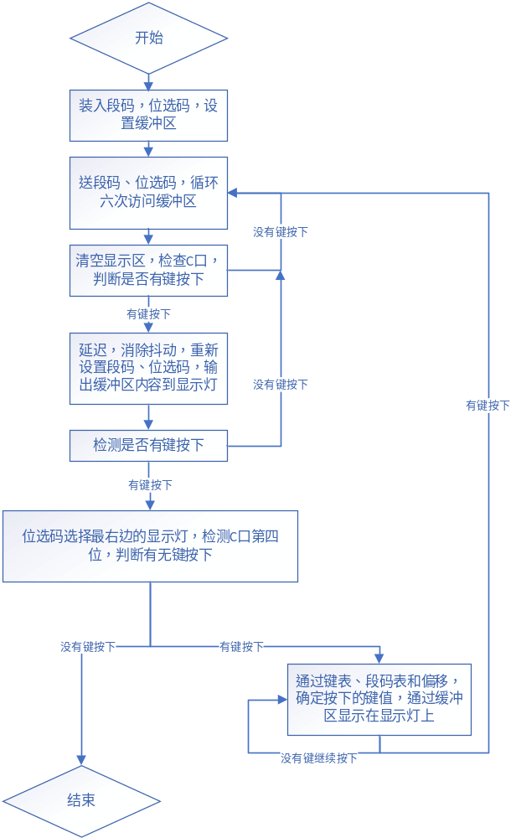
4.程序代码
基础实验：
;旧的右边5个左移，新的放在最低位
;X2、X3获得输入
;X5、PP：键码转换段码
;QQ、XXM1输出
A8255 EQU 0600H ;A口位选码
B8255 EQU 0602H ;B口段码
C8255 EQU 0604H ;C口连接键盘上的Y1~Y4，是输入，用于检测键盘
CON8255 EQU 0606H

DATA SEGMENT
TABLELED : ;以下是在显示灯上显示的段码
DB 3FH ;0的段码
DB 06H
DB 5BH
DB 4FH
DB 66H
DB 6DH
DB 7DH
DB 07H
DB 7FH
DB 6FH ;9的段码
DB 77H
DB 7CH
DB 39H
DB 5EH
DB 79H
DB 71H
;以下是键盘的键码
TABLEKEY: DB 11101110B ;键码，前四位表示列，后四位表示行，0表示被按下的键的位置
DB 11011110B
DB 10111110B
DB 01111110B
DB 11101101B
DB 11011101B
DB 10111101B
DB 01111101B
DB 11101011B
DB 11011011B
DB 10111011B
DB 01111011B
DB 11100111B
DB 11010111B
DB 10110111B
DB 01110111B
BUFFER: DB 6 DUP(0) ;内存，放入6个数码管
DATA ENDS

CODE SEGMENT
ASSUME CS:CODE,DS:DATA
START: MOV AX,DATA
MOV DS,AX

MOV AL,81H ;控制字A口输出，B口输出，C口低四位输入
MOV DX,CON8255
OUT DX,AL ;8255初始化

AA: LEA SI,BUFFER
MOV BX,0
MOV AH,11111110B ;新输入的数放在最右边位
XX1: MOV AL,[BX+SI]
MOV DX,B8255
OUT DX,AL
MOV AL,AH
MOV DX,A8255 ;A口输出位码，且低电平有效
OUT DX,AL
INC BX ;加一
ROL AH,1 ;左移一位
CALL DELAY ;输出缓冲区到显示（output buffer to display） ;消除抖动，延时
CMP BX,6
JNZ XX1

MOV DX,B8255
MOV AL,00H ;清空显示缓冲
OUT DX,AL

MOV DX,A8255
MOV AL,00H ;选择所有的数字显示位（select all digit display）
OUT DX,AL

MOV DX,C8255
IN AL,DX
AND AL,0FH ;C口是第四位与Y1~Y4相连，这两行把0FH改为0F0H，灯显示数字后会一直闪烁
CMP AL,0FH

JZ AA ;没有按下调到AA

CALL DELAY20

;同上
LEA SI,BUFFER ;把源操作数的有效地址送到指定的寄存器
MOV BX,0
MOV AH,11111110B ;表示最右位
XXX1: MOV AL,[BX+SI]
MOV DX,B8255
OUT DX,AL ;把新键入的从缓存取出送出去
MOV AL,AH
MOV DX,A8255
OUT DX,AL
INC BX ;缓存加一
ROL AH,1 ;左移一位
CALL DELAY
CMP BX,6
JNZ XXX1 ;display

MOV DX,B8255
MOV AL,00H
OUT DX,AL

MOV DX,A8255
MOV AL,00H
OUT DX,AL

MOV DX,C8255
IN AL,DX
AND AL,0FH
CMP AL,0FH
JZ AA ;消除抖动？？

MOV AH,11111110B ;检查哪个键被按下
MOV CX,4
X2: MOV DX,A8255
MOV AL,AH
OUT DX,AL
MOV DX,C8255
IN AL,DX
AND AL,0FH
CMP AL,0FH ;比较指令，如果低四位都是1111的话代表没有输入，继续循环
JNZ X3
ROL AH,1 ;左移一位
LOOP X2
MOV AH,80H
JMP XEND
X3: MOV CL,4 ;输入
SHL AH,CL ;将AH左移四位
OR AL,AH ;al contribute low digits,ah high digits
LEA BX,TABLEKEY ;BX代表的是键位的起始位置
MOV CL,0 ;offset for correct position
X4: CMP AL,[BX]
JZ X5
INC CL
INC BX
CMP CL,10H
JNZ X4
;MOV AH,0FFH
JMP XEND
X5: MOV AH,CL ;转换，ah-<offset;

LEA SI,BUFFER ;选择哪个数码管
MOV CX,5
PP: MOV DL,[SI+1] ;转换，低五位向左移
MOV [SI],DL
INC SI
LOOP PP

LEA SI,TABLELED
MOV AL,AH
MOV AH,0
MOV BX,AX
MOV AH,[SI+BX]
LEA SI,BUFFER
MOV [SI+5],AH ;更新最低位

QQ: LEA SI,BUFFER ;输出
MOV BX,0
MOV AH,11111110B
XXM1: MOV AL,[BX+SI] ;输出
MOV DX,B8255
OUT DX,AL
MOV AL,AH
MOV DX,A8255
OUT DX,AL
INC BX
ROL AH,1
CALL DELAY
CMP BX,6
JNZ XXM1

MOV DX,B8255
MOV AL,00H
OUT DX,AL
MOV DX,A8255
MOV AL,00H
OUT DX,AL
MOV DX,C8255
IN AL,DX
AND AL,0FH
CMP AL,0FH
JNZ QQ

JMP AA

DELAY: PUSH CX
MOV CX,0300H
LL: LOOP LL
POP CX
RET

DELAY20:PUSH CX
MOV CX,0100H
T1: MOV AX,009FH
T2: DEC AX
JNZ T2
LOOP T1
POP CX

RET

XEND: MOV AH,4CH
INT 21H

CODE ENDS
END START

选做实验：
A8255 EQU 0600H ;选择数字
B8255 EQU 0602H ;B: 段码
C8255 EQU 0604H
CON8255 EQU 0606H

DATA SEGMENT
TABLELED :
DB 3FH ;0的段码
DB 06H
DB 5BH
DB 4FH
DB 66H
DB 6DH
DB 7DH
DB 07H
DB 7FH
DB 6FH ;9的段码
DB 77H
DB 7CH
DB 39H
DB 5EH
DB 79H
DB 71H
TABLEKEY: DB 11101110B ;键码，前四位表示列，后四位表示行，0表示被按下的键的位置
DB 11011110B
DB 10111110B
DB 01111110B
DB 11101101B
DB 11011101B
DB 10111101B
DB 01111101B
DB 11101011B
DB 11011011B
DB 10111011B
DB 01111011B
DB 11100111B
DB 11010111B
DB 10110111B
DB 01110111B
BUFFER: DB 6 DUP(0) ;内存，放入6个数码管
HHH DW 05H
B DB 00H
DATA ENDS

CODE SEGMENT
ASSUME CS:CODE,DS:DATA
START: MOV AX,DATA
MOV DS,AX

MOV AL,81H ;控制字A口输出，B口输出，C口低四位输入
MOV DX,CON8255
OUT DX,AL ;初始化

AA: LEA SI,BUFFER ;LEA指令的作用是把源操作数的有效地址送到指定的寄存器SI
MOV BX,0
MOV AH,11111110B ;新输入的数放在最右边位
XX1: MOV AL,[BX+SI]
MOV DX,B8255
OUT DX,AL
MOV AL,AH
MOV DX,A8255 ;A口输出位码，且低电平有效
OUT DX,AL
INC BX ;加一
ROL AH,1 ;左移一位
CALL DELAY ;输出缓冲区到显示（output buffer to display） ;消除抖动，延时
CMP BX,6
JNZ XX1

MOV DX,B8255
MOV AL,00H ;清空显示缓冲
OUT DX,AL

MOV DX,A8255
MOV AL,00H ;选择所有的数字显示位（select all digit display）
OUT DX,AL

MOV DX,C8255
IN AL,DX
AND AL,0FH
CMP AL,0FH
JZ AA ;没有按下调到AA

CALL DELAY20

;同上
LEA SI,BUFFER ;把源操作数的有效地址送到指定的寄存器
MOV BX,0
MOV AH,11111110B ;表示最右位
XXX1: MOV AL,[BX+SI]
MOV DX,B8255
OUT DX,AL ;把新键入的从缓存取出送出去
MOV AL,AH
MOV DX,A8255
OUT DX,AL
INC BX ;缓存加一
ROL AH,1 ;左移一位
CALL DELAY
CMP BX,6
JNZ XXX1 ;display

MOV DX,B8255
MOV AL,00H
OUT DX,AL

MOV DX,A8255
MOV AL,00H
OUT DX,AL

MOV DX,C8255
IN AL,DX
AND AL,0FH
CMP AL,0FH
JZ AA ;消除抖动？？

MOV AH,11111110B ;检查哪个键被按下(check whether any key pressed)
MOV CX,4
X2: MOV DX,A8255 ;输入，A port stands for row
MOV AL,AH
OUT DX,AL
MOV DX,C8255
IN AL,DX
AND AL,0FH
CMP AL,0FH ;比较指令，如果低四位都是1111的话代表没有输入，继续循环
JNZ X3
ROL AH,1 ;左移一位
LOOP X2
MOV AH,80H
JMP XEND
X3: MOV CL,4 ;输入
SHL AH,CL ;将AH左移四位
OR AL,AH ;al contribute low digits,ah high digits
LEA BX,TABLEKEY ;BX代表的是键位的起始位置
MOV CL,0 ;offset for correct position
X4: CMP AL,[BX]
JZ X5
INC CL
INC BX
CMP CL,10H
JNZ X4
MOV AH,0FFH
JMP XEND

X5: MOV AH,CL ;转换，ah-<offset;
CMP AH,0FH
JNZ THEN
JMP XEND
THEN: LEA SI,BUFFER ;选择哪个数码管
MOV CX,6
PP: MOV DL,0H
MOV [SI],DL
INC SI
LOOP PP

LEA SI,TABLELED
MOV AL,AH
MOV AH,0
MOV BX,AX
MOV AH,[SI+BX]
LEA SI,BUFFER
ADD SI,HHH
MOV [SI],AH ;更新最低位
CMP B,0
JZ D
JNZ I
D: CMP HHH,0
JZ K0
DEC HHH
JMP QQ
I: CMP HHH,5
JZ K1
INC HHH
JMP QQ
K0: MOV B,1
JMP QQ
K1: MOV B,0
JMP QQ
QQ: LEA SI,BUFFER ;输出
MOV BX,0
MOV AH,11111110B
XXM1: MOV AL,[BX+SI] ;输出
MOV DX,B8255
OUT DX,AL
MOV AL,AH
MOV DX,A8255
OUT DX,AL
INC BX
ROL AH,1
CALL DELAY
CMP BX,6
JNZ XXM1

MOV DX,B8255
MOV AL,00H
OUT DX,AL
MOV DX,A8255
MOV AL,00H
OUT DX,AL
MOV DX,C8255
IN AL,DX
AND AL,0FH
CMP AL,0FH
JNZ QQ

JMP AA

DELAY: PUSH CX
MOV CX,0300H
LL: LOOP LL
POP CX
RET

DELAY20:PUSH CX
MOV CX,0100H
T1: MOV AX,009FH
T2: DEC AX
JNZ T2
LOOP T1
POP CX

RET

XEND: MOV AH,4CH
INT 21H

CODE ENDS
END START
5.实验结果分析与体会
经试验验证，基础实验和选做实验，都能按照题目中的要求进行。
通过这一次实验，我掌握了键盘扫描及数码管显示方法，结合手册中相关指南，进一步理解了键盘、显示灯的工作机制。此外我也复习了8255的相关内容，在实验八的基础上，对这两种设备与8255的交互更加熟悉。

